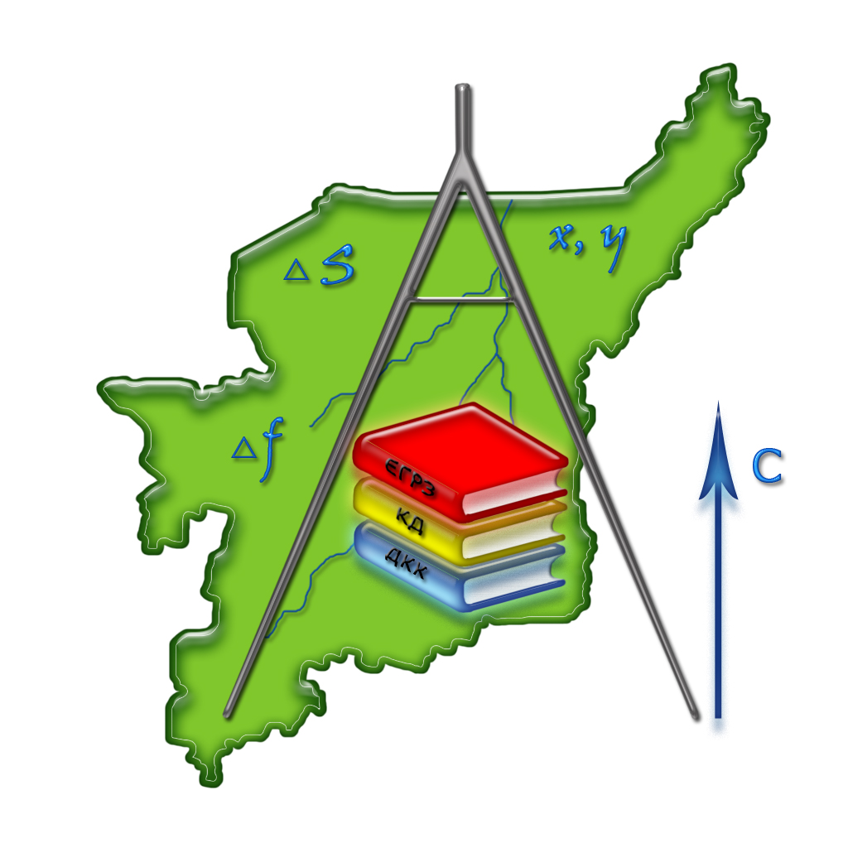

КАК ОСПОРИТЬ РЕЗУЛЬТАТЫ ОПРЕДЕЛЕНИЯ КАДАСТРОВОЙ СТОИМОСТИ

В соответствии с законодательством об оценочной деятельности результаты определения кадастровой стоимости могут быть оспорены в суде и комиссии по рассмотрению споров о результатах определения кадастровой стоимости (далее - комиссия).
Результаты определения кадастровой стоимости могут быть оспорены:
- физическими лицами в случае, если результаты определения кадастровой стоимости затрагивают права и обязанности этих лиц;
- юридическими лицами в случае, если результаты определения кадастровой стоимости затрагивают права и обязанности этих лиц;
- органами государственной власти, органами местного самоуправления в отношении объектов недвижимости, находящихся в государственной или муниципальной собственности.
Оспаривание кадастровой стоимости в суде осуществляется в установленном законодательством порядке рассмотрения судебных споров.
Причем для оспаривания физическими лицами результатов определения кадастровой стоимости в суде предварительное обращение в комиссию не является обязательным. Однако для юридических лиц и органов государственной власти, органов местного самоуправления в отношении объекта недвижимости, находящегося в государственной или муниципальной собственности, оспаривание результатов определения кадастровой стоимости в суде возможно только в случае отклонения комиссией заявления о пересмотре кадастровой стоимости, поданного по соответствующему основанию, либо в случае, если заявление о пересмотре кадастровой стоимости не рассмотрено комиссией в течение месяца с даты его поступления.
Возможность оспаривания результатов определения кадастровой стоимости в комиссии предусмотрена статьей 24.18 Закона об оценке и порядком создания и работы комиссии по рассмотрению споров о результатах определения кадастровой стоимости, утвержденным приказом Минэкономразвития России от 04.03.2012 № 263.
Комиссии созданы и функционируют при каждом управлении Росреестра по субъекту Российской Федерации.
Оспорить результаты определения кадастровой стоимости в комиссии возможно только в период с даты внесения в ГКН результатов определения кадастровой стоимости по дату внесения в ГКН результатов определения кадастровой стоимости, полученных при проведении очередной государственной кадастровой оценки или при оспаривании результатов определения кадастровой стоимости, но не позднее чем в течение пяти лет с даты внесения в ГКН оспариваемых результатов определения кадастровой стоимости.
Сведения о кадастровой стоимости объекта недвижимости, внесенные в ГКН, в том числе на определенную дату, а также дату ее внесения в государственный кадастр недвижимости и ее определения, можно получить бесплатно в виде кадастровой справки о кадастровой стоимости объекта недвижимости, форма которой утверждена приказом Минэкономразвития России от 01.10.2013 № 566, обратившись в филиал ФГБУ «ФКП Росреестра» по субъекту Российской Федерации с запросом, оформленным в соответствии с Порядком предоставления сведений, внесенных в ГКН, утвержденным приказом Минэкономразвития России от 27.02.2010 № 75.
В Комиссиях кадастровая стоимость может быть оспорена по следующим основаниям:
- недостоверность сведений об объекте недвижимости, использованных при определении его кадастровой стоимости;
- установление в отношении объекта недвижимости его рыночной стоимости на дату, по состоянию на которую была установлена его кадастровая стоимость.
Для обращения в Комиссию необходимо оформить заявление о пересмотре кадастровой стоимости.
В целях выявления оснований для пересмотра результатов определения кадастровой стоимости объекта недвижимости заявитель вправе обратиться к заказчику работ (информацию о заказчике работ по определению кадастровой стоимости можно уточнить в Управлении Росреестра по субъекту Российской Федерации) в случае, если кадастровая стоимость объекта недвижимости определена в ходе проведения государственной кадастровой оценки, или в орган, осуществляющий функции по государственной кадастровой оценке (Управление Росреестра по субъекту Российской Федерации), если стоимость определена в ходе осуществления кадастрового учета объекта недвижимости или кадастрового учета изменений объекта недвижимости, с запросом о предоставлении сведений об объекте недвижимости, использованных при определении его кадастровой стоимости.
В течение семи рабочих дней с даты поступления указанного запроса заказчик работ и орган, осуществляющий функции по государственной кадастровой оценке, обязаны предоставить заявителю соответствующие сведения.
Уточнить, каким образом определена кадастровая стоимость объекта недвижимости (в ходе государственной кадастровой оценки или в ходе осуществления кадастрового учета объекта недвижимости или кадастрового учета изменений объекта недвижимости) можно в филиале ФГБУ «ФКП Росреестра» по субъекту Российской Федерации.
К заявлению о пересмотре кадастровой стоимости необходимо приложить:
- кадастровую справку о кадастровой стоимости объекта недвижимости, содержащая сведения об оспариваемых результатах определения кадастровой стоимости;
- нотариально заверенную копию правоустанавливающего или правоудостоверяющего документа на объект недвижимости в случае, если заявление о пересмотре кадастровой стоимости подается лицом, обладающим правом на объект недвижимости;
- документы, подтверждающие недостоверность сведений об объекте недвижимости, использованных при определении его кадастровой стоимости, в случае, если заявление о пересмотре кадастровой стоимости подается
- на основании недостоверности указанных сведений;
- отчет, составленный на бумажном носителе и в форме электронного документа, в случае, если заявление о пересмотре кадастровой стоимости подается на основании установления в отношении объекта недвижимости его рыночной стоимости;
- положительное экспертное заключение на бумажном носителе и в форме электронного документа, подготовленное экспертом или экспертами саморегулируемой организации оценщиков, членом которой является оценщик, составивший отчет, о соответствии отчета об оценке рыночной стоимости объекта оценки требованиям законодательства Российской Федерации об оценочной деятельности, в том числе требованиям настоящего Федерального закона, федеральных стандартов оценки и других актов уполномоченного федерального органа, осуществляющего функции по нормативно-правовому регулированию оценочной деятельности, требованиям стандартов и правил оценочной деятельности такой саморегулируемой организации оценщиков в случаях, установленных этим уполномоченным федеральным органом, и в порядке, которые предусмотрены порядком создания и работы комиссии (указанное экспертное заключение необходимо представить в случае, если рыночная стоимость объекта недвижимости отличается от его кадастровой стоимости более чем на тридцать процентов).
Заявление о пересмотре кадастровой стоимости без приложения указанных документов к рассмотрению не принимается.
К заявлению о пересмотре кадастровой стоимости также могут прилагаться иные документы.
Заявление о пересмотре кадастровой стоимости рассматривается комиссией в течение одного месяца с даты его поступления.
В семидневный срок с даты поступления заявления о пересмотре кадастровой стоимости комиссия направляет уведомление о поступлении данного заявления и принятии его к рассмотрению с указанием даты его рассмотрения в орган местного самоуправления, на территории которого расположен объект недвижимости, результаты определения кадастровой стоимости которого оспариваются, и лицу, обладающему правом на такой объект недвижимости.
Для получения информации, необходимой для работы комиссии, председатель комиссии вправе обратиться с запросом к исполнителю работ по определению кадастровой стоимости, результаты определения которой оспариваются, и (или) к оценщикам, составившим отчет, содержащий результаты определения кадастровой стоимости, которые оспариваются, и (или) к оценщикам, составившим отчет об определении рыночной стоимости объекта недвижимости, кадастровая стоимость которого оспаривается, в случаях и в порядке, которые предусмотрены порядком создания и работы комиссии.
Если основанием подачи заявления о пересмотре кадастровой стоимости была недостоверность сведений об объекте недвижимости, использованных при определении его кадастровой стоимости, по результатам рассмотрения данного заявления комиссия вправе принять одно из следующих решений:
- об отклонении заявления о пересмотре кадастровой стоимости в случае использования достоверных сведений об объекте недвижимости при определении кадастровой стоимости;
- о пересмотре результатов определения кадастровой стоимости в случае недостоверности сведений об объекте недвижимости, использованных при определении его кадастровой стоимости.
В случае если заявление о пересмотре кадастровой стоимости подано на основании установления в отчете рыночной стоимости объекта недвижимости, комиссия принимает решение об определении кадастровой стоимости объекта недвижимости в размере его рыночной стоимости или отклоняет заявление о пересмотре кадастровой стоимости в случаях, предусмотренных порядком создания и работы комиссии.
Заседание комиссии является правомочным, если на нем присутствует не менее половины ее членов. Порядок голосования комиссии устанавливается порядком создания и работы комиссии.
В течение пяти рабочих дней с даты принятия по результатам рассмотрения заявления о пересмотре кадастровой стоимости соответствующего решения комиссия уведомляет об этом лицо, обладающее правом на объект недвижимости, результаты определения кадастровой стоимости которого оспариваются, и орган местного самоуправления, на территории которого расположен объект недвижимости.
Решения комиссии могут быть оспорены в суде.
Результаты определения кадастровой стоимости могут быть оспорены юридическими лицами в случае, если результаты определения кадастровой стоимости затрагивают права и обязанности этих лиц, а также органами государственной власти, органами местного самоуправления в отношении объекта недвижимости, находящегося в государственной или муниципальной собственности, в суде по основаниям недостоверности сведений об объекте недвижимости, использованных при определении его кадастровой стоимости или установлении в отношении объекта недвижимости его рыночной стоимости на дату, по состоянию на которую установлена его кадастровая стоимость, только в случае отклонения комиссией заявления о пересмотре кадастровой стоимости, поданного по соответствующему основанию, либо в случае, если заявление о пересмотре кадастровой стоимости не рассмотрено комиссией в установленный статьей 24.18 Федерального закона от 29.07.1998 № 135-ФЗ «Об оценочной деятельности в Российской Федерации» срок.
В случае оспаривания результатов определения кадастровой стоимости в суде решение комиссии не является предметом рассмотрения при рассмотрении требований заявителя.
В случае принятия комиссией решения о пересмотре результатов определения кадастровой стоимости в течение пяти рабочих дней с даты его принятия комиссия направляет в орган, осуществляющий функции по государственной кадастровой оценке (Управление Росреестра по субъекту Российской Федерации), и орган кадастрового учета (филиал ФГБУ «ФКП Росреестра» по субъекту Российской Федерации) копию указанного решения. В случае принятия комиссией решения о пересмотре результатов определения кадастровой стоимости на основании определения в отношении объекта недвижимости его рыночной стоимости комиссия в течение пяти рабочих дней с даты принятия такого решения также направляет:
- отчет об оценке рыночной стоимости объекта недвижимости, который составлен в форме электронного документа и на основании которого оспорена кадастровая стоимость, и (при наличии) соответствующее положительное экспертное заключение, составленное в форме электронного документа, в орган, осуществляющий функции по государственной кадастровой оценке (Управление Росреестра по субъекту Российской Федерации);
- сведения о кадастровой стоимости в орган кадастрового учета (филиал ФГБУ «ФКП Росреестра» по субъекту Российской Федерации).

